第一章 解三角形 章末检测（A）

一、选择题(本大题共12小题，每小题5分，共60分)
1．△ABC的三内角A、B、C的对边边长分别为a、b、c.若a＝b，A＝2B，则cos B等于( )
A. B. C. D.
答案 B
解析 由正弦定理得＝，
∴a＝b可化为＝.
又A＝2B，∴＝，∴cos B＝.
2.在△ABC中，AB=3，AC=2，BC= $\sqrt{\text{10}}$，则$\vec{\text{BA}}$·AC等于( )
A．－ B．－ C. D.
答案 A
解析 由余弦定理得
cos A＝＝＝.
∴$\vec{\text{AB}}$·AC＝|AB|·|AC|·cos A＝3×2×＝.
∴$\vec{\text{BA}}$·AC＝－AB·AC＝－.
3．在△ABC中，已知a＝，b＝，A＝30°，则c等于( )
A．2 B.
C．2或 D．以上都不对
答案 C
解析 ∵a²＝b²＋c²－2bccos A，
∴5＝15＋c²－2×c×.
化简得：c²－3c＋10＝0，即(c－2)(c－)＝0，
∴c＝2或c＝.
4．根据下列情况，判断三角形解的情况，其中正确的是( )
A．a＝8，b＝16，A＝30°，有两解
B．b＝18，c＝20，B＝60°，有一解
C．a＝5，c＝2，A＝90°，无解
D．a＝30，b＝25，A＝150°，有一解
答案 D
解析 A中，因＝，
所以sin B＝＝1，∴B＝90°，即只有一解；
B中，sin C＝＝，
且c>b，∴C>B，故有两解；C中，
∵A＝90°，a＝5，c＝2，
∴b＝＝＝，
即有解，故A、B、C都不正确．
5．△ABC的两边长分别为2,3，其夹角的余弦值为，则其外接圆的半径为( )
A. B.
C. D．9
答案 C
解析 设另一条边为x，
则x²＝2²＋3²－2×2×3×，
∴x²＝9，∴x＝3.设cos θ＝，则sin θ＝.
∴2R＝＝＝，R＝.
6．在△ABC中，cos² ＝(a、b、c分别为角A、B、C的对边)，则△ABC的形状为( )
A．直角三角形
B．等腰三角形或直角三角形
C．等腰直角三角形
D．正三角形
答案 A
解析 由cos²＝⇒cos A＝，
又cos A＝，
∴b²＋c²－a²＝2b²⇒a²＋b²＝c²，故选A.
7．已知△ABC中，A、B、C的对边分别为a、b、c.若a＝c＝＋，且A＝75°，则b等于( )
A．2 B.－
C．4－2 D．4＋2
答案 A
解析 sin A＝sin 75°＝sin(30°＋45°)＝，
由a＝c知，C＝75°，B＝30°.sin B＝.
由正弦定理：＝＝＝4.
∴b＝4sin B＝2.
8．在△ABC中，已知b²－bc－2c²＝0，a＝，cos A＝，则△ABC的面积S为( )
A. B. C. D．6
答案 A
解析 由b²－bc－2c²＝0可得(b＋c)(b－2c)＝0.
∴b＝2c，在△ABC中，a²＝b²＋c²－2bccos A，
即6＝4c²＋c²－4c²·.
∴c＝2，从而b＝4.∴S_{△ABC}＝bcsin A＝×2×4×＝.
9．在△ABC中，AB＝7，AC＝6，M是BC的中点，AM＝4，则BC等于( )
A. B.
C. D.
答案 B
解析 设BC＝a，则BM＝MC＝.
在△ABM中，AB²＝BM ²＋AM ²－2BM·AM·cos∠AMB，
即7²＝a²＋4²－2××4·cos∠AMB ①
在△ACM中，AC²＝AM ²＋CM ²－2AM·CM·cos∠AMC
即6²＝4²＋a²＋2×4×·cos∠AMB ②
①＋②得：7²＋6²＝4²＋4²＋a²，∴a＝.
10．若＝＝，则△ABC是( )
A．等边三角形
B．有一内角是30°的直角三角形
C．等腰直角三角形
D．有一内角是30°的等腰三角形
答案 C
解析 ∵＝，∴acos B＝bsin A，
∴2Rsin Acos B＝2Rsin Bsin A,2Rsin A≠0.
∴cos B＝sin B，∴B＝45°.同理C＝45°，故A＝90°.
11．在△ABC中，角A、B、C的对边分别为a、b、c，若(a²＋c²－b²)tan B＝ac，则角B的值为( )
A. B.
C.或 D.或
答案 D
解析 ∵(a²＋c²－b²)tan B＝ac，
∴·tan B＝，
即cos B·tan B＝sin B＝.
∵0<B<π，∴角B的值为或.
12．△ABC中，A＝，BC＝3，则△ABC的周长为( )
A．4sin＋3 B．4sin＋3
C．6sin＋3 D．6sin＋3
答案 D
解析 A＝，BC＝3，设周长为x，由正弦定理知＝＝＝2R，
由合分比定理知＝，
即＝.
∴2＝x，
即x＝3＋2
＝3＋2
＝3＋2
＝3＋2
＝3＋6
＝3＋6sin.
二、填空题(本大题共4小题，每小题4分，共16分)
13．在△ABC中，－－＝________.
答案 0
14．在△ABC中，角A、B、C的对边分别为a、b、c，若a²＋c²－b²＝ac，则角B
的值为________．
答案
解析 ∵a²＋c²－b²＝ac，
∴cos B＝＝＝，∴B＝.
15．已知a，b，c分别是△ABC的三个内角A，B，C所对的边．若a＝1，b＝，
A＋C＝2B，则sin C＝________.
答案 1
解析 在△ABC中，A＋B＋C＝π，A＋C＝2B.
∴B＝.
由正弦定理知，sin A＝＝.
又a<b.
∴A＝，C＝.
∴sin C＝1.
16．钝角三角形的三边为a，a＋1，a＋2，其最大角不超过120°，则a的取值范围是________．
答案 ≤a<3
解析 由.
解得≤a<3.
三、解答题(本大题共6小题，共74分)
17．(10分)如图所示，我艇在A处发现一走私船在方位角45°且距离为12海里的B处正以每小时10海里的速度向方位角105°的方向逃窜，我艇立即以14海里/小时的速度追击，求我艇追上走私船所需要的时间．
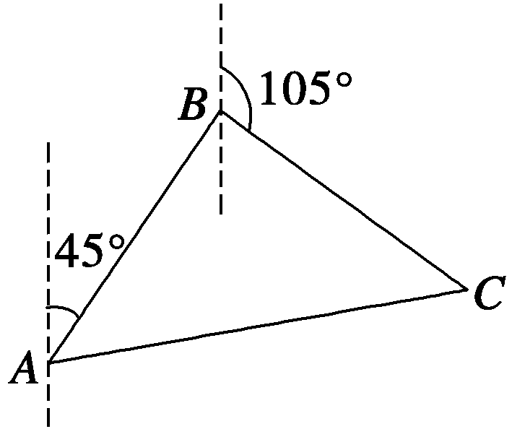
解 设我艇追上走私船所需时间为t小时，则
BC＝10t，AC＝14t，在△ABC中，
由∠ABC＝180°＋45°－105°＝120°，
根据余弦定理知：
(14t)²＝(10t)²＋12²－2·12·10tcos 120°，
∴t＝2.
答 我艇追上走私船所需的时间为2小时．
18．(12分)在△ABC中，角A、B、C所对的边长分别是a、b、c，且cos A＝.
(1)求sin² ＋cos 2A的值；
(2)若b＝2，△ABC的面积S＝3，求a.
解 (1)sin² ＋cos 2A＝＋cos 2A＝＋2cos² A－1＝.
(2)∵cos A＝，∴sin A＝.
由S_{△ABC}＝bcsin A，得3＝×2c×，解得c＝5.
由余弦定理a²＝b²＋c²－2bccos A，可得
a²＝4＋25－2×2×5×＝13，∴a＝.
19．(12分)如图所示，△ACD是等边三角形，△ABC是等腰直角三角形，∠ACB＝90°，BD交AC于E，AB＝2.
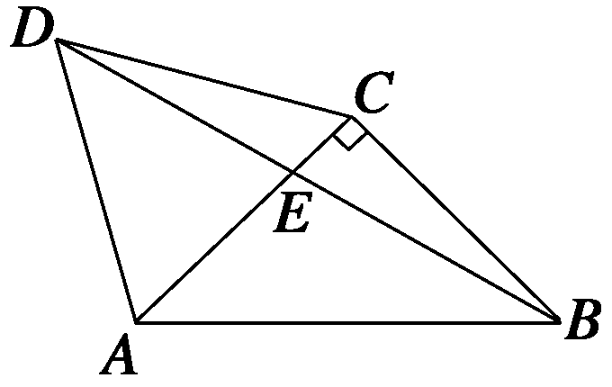
(1)求cos∠CBE的值；
(2)求AE.
解 (1)∵∠BCD＝90°＋60°＝150°，CB＝AC＝CD，
∴∠CBE＝15°.
∴cos∠CBE＝cos(45°－30°)＝.
(2)在△ABE中，AB＝2，
由正弦定理得＝，
即＝，
故AE＝＝＝－.
20．(12分)已知△ABC的内角A，B，C所对的边分别为a，b，c，且
a＝2，cos B＝.
(1)若b＝4，求sin A的值；
(2)若△ABC的面积S_{△ABC}＝4，求b，c的值．
解 (1)∵cos B＝>0，且0<B<π，
∴sin B＝＝.
由正弦定理得＝，
sin A＝＝＝.
(2)∵S_{△ABC}＝acsin B＝4，∴×2×c×＝4，
∴c＝5.
由余弦定理得b²＝a²＋c²－2accos B＝2²＋5²－2×2×5×＝17，∴b＝.
21．(12分)(2010·辽宁)在△ABC中，a，b，c分别为内角A，B，C的对边，且2asin A＝(2b＋c)sin B＋(2c＋b)sin C.
(1)求A的大小；
(2)若sin B＋sin C＝1，试判断△ABC的形状．
解 (1)由已知，根据正弦定理得2a²＝(2b＋c)b＋(2c＋b)c，
即a²＝b²＋c²＋bc.
由余弦定理得a²＝b²＋c²－2bccos A，
故cos A＝－，A＝120°.
(2)方法一 由(1)得sin²A＝sin²B＋sin²C＋sin Bsin C，
又A＝120°，∴sin²B＋sin²C＋sin Bsin C＝，
∵sin B＋sin C＝1，∴sin C＝1－sin B.
∴sin²B＋(1－sin B)²＋sin B(1－sin B)＝，
即sin²B－sin B＋＝0.
解得sin B＝.故sin C＝.
∴B＝C＝30°.
所以，△ABC是等腰的钝角三角形．
方法二 由(1)A＝120°，∴B＋C＝60°，
则C＝60°－B，
∴sin B＋sin C＝sin B＋sin(60°－B)
＝sin B＋cos B－sin B
＝sin B＋cos B
＝sin(B＋60°)
＝1，
∴B＝30°，C＝30°.
∴△ABC是等腰的钝角三角形．
22．(14分)已知△ABC的角A、B、C所对的边分别是a、b、c，设向量m＝(a，b)，
n＝(sin B，sin A)，p＝(b－2，a－2)．
(1)若m∥n，求证：△ABC为等腰三角形；
(2)若m⊥p，边长c＝2，角C＝，求△ABC的面积．
(1)证明 ∵m∥n，∴asin A＝bsin B，
即a·＝b·，
其中R是△ABC外接圆半径，∴a＝b.
∴△ABC为等腰三角形．
(2)解 由题意知m·p＝0，
即a(b－2)＋b(a－2)＝0.
∴a＋b＝ab.
由余弦定理可知，4＝a²＋b²－ab＝(a＋b)²－3ab，
即(ab)²－3ab－4＝0.
∴ab＝4(舍去ab＝－1)，
∴S_{△ABC}＝absin C＝×4×sin＝.

